FE4500 TEPLOVZDUŠNÁ RÚRA
BEZPEČNOSTNÉ INŠTRUKCIE
Nižšie sú uvedené dôležité poznámky týkajúce sa inštalácie, obsluhy a údržby.
Uložte tento návod pre budúce použitie.
Používajte zariadenie iba tak, ako je uvedené v tejto príručke. Akékoľvek iné použitie je považované za nevhodné a nebezpečné. Výrobca nezodpovedá za škody spôsobené nesprávnym alebo nevhodným použitím.
- Pred použitím sa uverte, že zariadenie je nepoškodené.
- V prípade pochybností nekonajte svojpomocne, ale kontaktujte autorizovaný servis.
- Obalové materiály (plastové vrecká, polystyrén, sponky atď.) uchovávajte mimo dosahu detí – predstavujú nebezpečenstvo.
- Obaly patria do zmiešaného komunálneho odpadu.
- Skontrolujte, či sú údaje na technickom štítku kompatibilné s elektrickou sieťou.
- Inštalácia musí byť vykonaná podľa pokynov výrobcu a s ohľadom na maximálny výkon.
- Neprekračujte limity spotreby energie uvedené na adaptéroch alebo predlžovacích kábloch.
POZOR:
- Nemanipulujte so zariadením mokrými rukami alebo bosými nohami.
- V prípade poškodenia kábla alebo skratu nepoužívajte spotrebič.
- Napájací kábel nedávajte do kontaktu s ostrými alebo horúcimi predmetmi.
- Neumiestňujte spotrebič do vlhkého prostredia, skladujte ho na suchom mieste.
- Zariadenie nie je určené na komerčné využitie – iba na domáce použitie.
Použitie deťmi:
- Zariadenie môžu používať deti od 8 rokov pod dohľadom dospelej osoby.
- Deti sa nesmú hrať so spotrebičom.
- Čistenie a údržbu nesmú vykonávať deti bez dozoru.

ZÁKLADNÉ INFORMÁCIE
⚠️ VAROVANIE: Povrchy zariadenia môžu byť horúce! Používajte tepelné ochranné pomôcky ako rukavice alebo chňapky.
- Prístroj je určený na domáce použitie a podobné priestory (napr. kancelárie, hotely).
- Držte kábel a spotrebič mimo dosahu detí do 8 rokov.
- Zadná časť rúry musí byť umiestnená oproti stene.
- Zariadenie nie je určené na diaľkové ovládanie alebo externý časovač.
- Nepoužívajte plastové nádoby na varenie.
- Počas prevádzky sa nedotýkajte skla ani bočných stien.
- Nepreťažujte dvierka – neukladajte na ne predmety.
- Pri manipulácii s horúcimi časťami používajte iba rukoväte alebo ovládacie gombíky.
- V prípade poškodenia dvierok alebo tesnenia nepoužívajte spotrebič.

POPIS ZARIADENIA
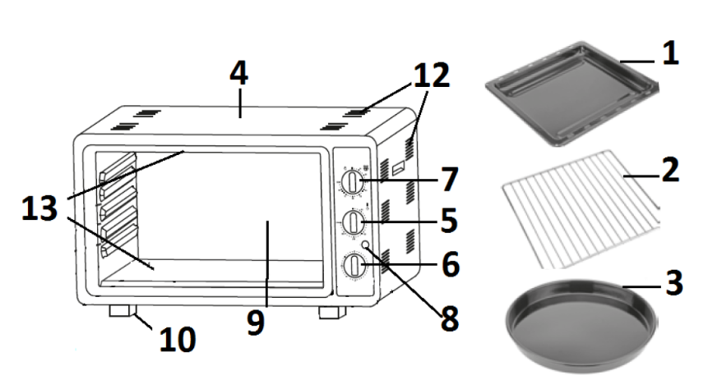
- Hranatý plech
- Mriežka
- Okrúhly plech
- Horný kryt
- Ovládač teploty
- Gombík na voľbu varenia
- Gombík časovača
- Indikátor prevádzky
- Dvere s dvojitým sklom
- Nožičky
- Vetracie otvory
- Výhrevné telesá

PREVÁDZKA
Prvé použitie:
- Umyte príslušenstvo a vnútorný priestor.
- Vetrajte rúru s otvorenými dvierkami 30 minút.
- Zapnite prázdnu rúru pri maximálnom výkone na 10 minút.
Ovládanie:
Gombík (6) umožňuje zvoliť:
Pozícia | Funkcia
1 | Spodný ohrev
2 | Horný ohrev (gril)
3 | Horný aj spodný ohrev
4 | Horný a spodný + ventilácia
5 | Spodný ohrev + ventilácia
- Gombík teploty (5): 40–300 °C
- Časovač (7): 0–90 min, otočením doľava – neobmedzený čas
- Vnútorné osvetlenie je stále zapnuté

PREDHRIEVANIE
Predhrejte rúru bez jedla cca 15 minút:
- Nastavte časovač (7) na 15 min.
- Zvoľte požadovanú teplotu (5).
- Nastavte režim varenia (6).
- Po zaznení signálu je rúra pripravená.

PEČENIE
- Umiestnite jedlo na plech, mriežku alebo gril.
- Nastavte požadované parametre (teplota, čas, režim).
- Prevádzková kontrolka (8) svieti počas chodu.
- Pravidelne kontrolujte pokrm a pri otváraní dvierok konajte rýchlo kvôli úniku tepla.
- Po skončení varenia zaznie akustický signál.
- Vypnite teplotu a režim (gombíky 5 a 6 na OFF).

ČISTENIE
- Odpojte zo siete a nechajte spotrebič vychladnúť.
- Neponárajte rúru do vody!
- Vnútro čistite mäkkou handričkou a šetrným čistiacim prostriedkom.
- Príslušenstvo umývajte ako bežný riad.
- Nepoužívajte abrazívne špongie – môžu poškodiť farbu.
- Vyprázdnite zásobník na omrvinky oddelene.

LIKVIDÁCIA ODPADU
Tento výrobok obsahuje materiály, ktoré môžu byť škodlivé, ak nie sú správne zlikvidované.
- Symbol preškrtnutého kontajnera znamená, že spotrebič nesmie byť vyhodený do komunálneho odpadu.
- Odovzdajte ho na zbernom mieste pre elektroodpad.
- Nerešpektovanie zákonov o likvidácii je sankcionované.

